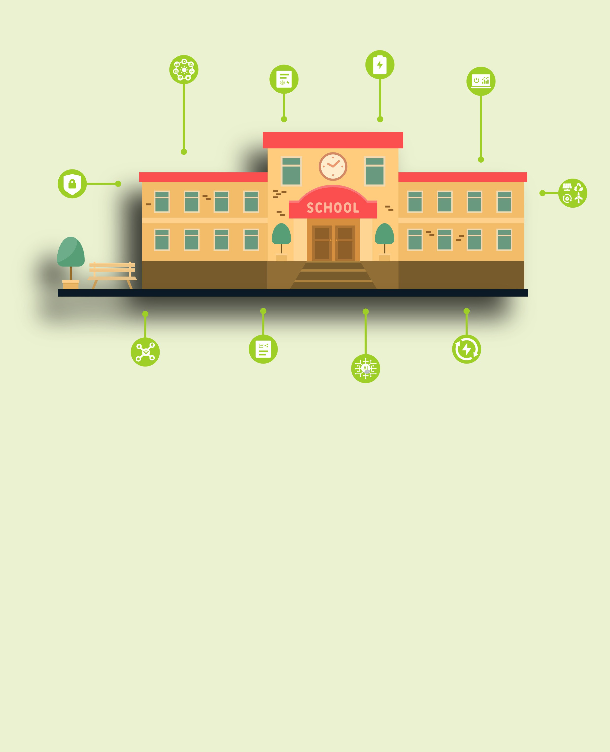
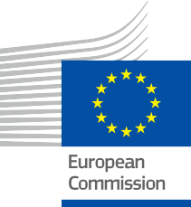


Stärkung des Bildungssektors
Ein praktischer Leitfaden für Mitglieder der Energiegemeinschaft
Informations- und Engagementpaket – DE
ENERGIE

Copyright

Fertiggestellt im: Dezember 2024

Cover v Cover von: Grafische Illustrationen „Cartoon-Illustrationen für Bildungseinrichtungen“ von Freepik, modifiziert von EWORX
Schriftart: EC Square Sans Pro

Quellen Quellenangabe: „ Stärkung des Bildungssektors - Ein praktischer Leitfaden für Mitglieder der Energiegemeinschaft - Informations- und Engagementpaket” wurde im Rahmen des Every1-Projekts erstellt und ist, sofern nicht anders angegeben, unter CC BY-SA 4.0 lizenziert.

Haftungsausschluss

Haftungsausschluss: | Dieses Projekt wurde im Rahmen des Forschungs- und Innovationsprogramms „Horizont“ der Europäischen Union (2021–2027) unter der Fördernummer. 101075596 finanziert. Die alleinige Verantwortung für den Inhalt dieses Kurses liegt beim Every1-Projekt und spiegelt nicht unbedingt die  Meinung der Europäischen Union wider.
Haftungsausschluss für Bilder: | Die EU besitzt keine Urheberrechte an den in dieser Veröffentlichung verwendeten Bildern. Die Lizenz und die Genehmigung zur Nutzung der Bilder sind unter jedem Bild angegeben.
Haftungsausschluss zur Anpassung: | Teile dieses Lernmaterials stammen aus den im Abschnitt „Danksagungen“ aufgeführten Quellen und bieten eine fokussierte Perspektive auf das Thema. Diese Anpassungen wurden vom Every1-Projekt  (der „Anpasser”) erstellt und veröffentlicht und unterliegen, sofern nicht anders angegeben, der Lizenz CC BY-SA 4.0. Das Every1-Projekt ist allein verantwortlich und haftbar für diese abgeleiteten Werke,  und die Anpassungen werden von den ursprünglichen Urhebern der Ressourcen nicht unterstützt. Mit DeepL übersetzt und mit KI auf Fehler überprüft. Wenn Sie Fehler entdeckt haben und uns bei der Verbesserung der Übersetzung helfen möchten, senden Sie uns gerne eine Nachricht an every1translations@think-e.be.
Erklärung zur Wiederverwendbarkeit: | Sie können dieses Material an Ihre spezifischen Bedürfnisse und Ihren lokalen Kontext anpassen. Dies kann die Einbindung von Informationen über lokale Initiativen, die Übersetzung des Inhalts in andere Sprachen oder die Fokussierung auf bestimmte  Aspekte, die für Ihr Publikum am relevantesten sind.

Inhaltsverzeichnis

- Digitale Energiewende 7
Praktischer Leitfaden 7
Wichtige Maßnahmen für Bildungseinrichtungen 7
Wichtige Erkenntnisse 8

6. Energiespeicherung 17

Praktischer Leitfaden 17

Relevanz für den Energiesektor 17

Wichtige Überlegungen für den Bildungsbereich 17

2. Intelligente Stromnetze  Praktischer Leitfaden | 9  9 | Wichtige Erkenntnisse  7. Künstliche Intelligenz (KI) | 18  19
Relevanz für den Energiesektor | 9 | Praktischer Leitfaden | 19
Wichtige Überlegungen für den Bildungsbereich | 9 | Relevanz für den Energiesektor | 19
Wichtige Erkenntnisse | 10 | Wichtige Überlegungen für den Bildungsbereich | 19
3. Datenanalyse | 11 | Wichtige Erkenntnisse | 20
Praktischer Leitfaden | 11 | 8. Internet der Dinge (IoT) | 21
Relevanz für den Energiesektor | 11 | Praktischer Leitfaden | 21
Wichtige Überlegungen für den Bildungsbereich | 11 | Relevanz für den Energiesektor | 21
Wichtige Erkenntnisse | 12 | Wichtige Überlegungen für den Bildungsbereich | 21
4. Cybersicherheit | 13 | Wichtige Erkenntnisse | 22
Praktischer Leitfaden | 13 | 9. Energiemanagementsysteme | 23
Relevanz für den Energiesektor | 13 | Praktischer Leitfaden | 23
Wichtige Überlegungen für den Bildungsbereich | 13 | Relevanz für den Energiesektor | 23
Wichtige Erkenntnisse | 14 | Wichtige Überlegungen für den Bildungsbereich | 23
5. Technologien für erneuerbare Energien | 15 | Wichtige Erkenntnisse | 24
Praktischer Leitfaden | 15 | 10. Energiepolitik und Regulierung | 25
Relevanz für den Energiesektor | 15 | Praktischer Leitfaden | 25
Wichtige Überlegungen für den Bildungsbereich | 15 | Relevanz für den Energiesektor | 25
Wichtige Erkenntnisse | 16 | Wichtige Überlegungen für den Bildungsbereich | 25
 |  | Wichtige Erkenntnisse | 26
 |  | Abschließende Bemerkungen | 27
 |  | Danksagung | 28



Über EVERY1



Das Every1-Projekt hat sich zum Ziel gesetzt, ein wirkungsvolles Konzept zu entwickeln, das alle Elemente umfasst, die für eine effektive Beteiligung aller europäischen Interessengruppen am digitalen Energiemarkt erforderlich sind. Das Projekt beginnt mit einer gründlichen, datengestützten Analyse der Interessengruppen und Ökosysteme, um zu ermitteln, wer sie sind, was sie wissen, wie sie Informationen nutzen und wo sie danach suchen. Ebenso werden bestehende und neue Lösungen bewertet und validiert, und Anwendungsfälle dienen dazu, zu verstehen, was die Akteure wissen müssen, um eine Rolle zu übernehmen, die ihrem Potenzial entspricht. Diese Lücke wird genutzt, um Lernpfade zu entwickeln, die zur Identifizierung des erforderlichen Materials für den Kapazitätsaufbau führen. Parallel dazu arbeitet Every1 daran, einen Markt zu schaffen, indem es bewährte Verfahren mit politischen Entscheidungsträgern und Energieregulierungsbehörden austauscht, Diskussionen über Hindernisse ermöglicht und gemeinsames Kommunikationsmaterial für ihre Kollegen entwickelt.

Möchten Sie tiefer in die digitale Energiewende eintauchen? Scannen Sie den untenstehenden QR-Code oder besuchen Sie die EVERY1-Projektwebsite unter https://every1.energy/, um Ressourcen, Fallstudien und Einblicke zu erhalten, wie Sie zur Gestaltung einer Zukunft mit sauberer Energie beitragen können.


Einführung
Bei der digitalen Transformation des Energiesektors geht es nicht nur um Technologie, sondern auch darum, eine neue Generation von Führungskräften im Energiesektor heranzubilden, die über die Fähigkeiten und Kenntnisse verfügen, um sich in diesem dynamischen Umfeld zurechtzufinden. Dieses Paket konzentriert sich auf die entscheidende Rolle von Bildungs- und Ausbildungseinrichtungen bei der Vorbereitung von Studierenden auf die Herausforderungen und Chancen der digitalen Energiewende.
Dieses Paket soll Pädagogen und Ausbilder unterstützen, die sich leidenschaftlich für die Vorbereitung der nächsten Generation von Führungskräften im Energiesektor einsetzen. Ganz gleich, ob Sie Lehrpläne entwickeln, Partnerschaften mit der Industrie fördern oder ansprechende Lernerfahrungen schaffen – diese Informationen vermitteln Ihnen das Wissen und die Ressourcen, um Studierende zu inspirieren und sie durch die Komplexität der digitalen Energiewende zu führen.

Szenario Lösung

Beginnen Sie mit einem spannenden Video, das modernste Energietechnologien (Smart Homes, Elektrofahrzeuge,
KI-gestützte Stromnetze). Leiten Sie eine Diskussion darüber, wie sich diese Technologien auf ihr tägliches Leben und ihre zukünftigen Karriereaussichten auswirken.

„Sie beginnen einen neuen Kurs über die Zukunft der Energie. Wie wecken Sie das Interesse der Studierenden und vermitteln ihnen die Bedeutung der digitalen Energiewende?“

Zielgruppen

Grundschule

Dieser Leitfaden richtet sich an Pädagogen, Ausbilder und akademische Einrichtungen, die daran interessiert sind, der nächsten Generation das Wissen und die Fähigkeiten zu vermitteln, die für die digitale Energiewende erforderlich sind. Er ermöglicht ihnen, modernste Energietechnologien wie intelligente Stromnetze, Datenanalyse, Cybersicherheit und erneuerbare Energien in ihre Lehrpläne und Lernerfahrungen zu integrieren. Durch Einblicke in wichtige Konzepte und praktische Strategien ermöglicht der Leitfaden Bildungseinrichtungen, eine nachhaltige Energiezukunft aktiv mitzugestalten und Studierende auf neue Karrieremöglichkeiten im Energiesektor vorzubereiten.

Sekundär

Fachleute, die sich mit Energiepolitik und -regulierung, Industriepartnerschaften und Forschung im Energiesektor befassen, werden diesen Leitfaden als wertvolle Ressource schätzen. Er bietet einen umfassenden Überblick darüber, wie Bildungseinrichtungen dazu beitragen können, die Herausforderungen und Chancen der digitalen Energiewende zu bewältigen. Die Einblicke des Leitfadens in die Lehrplanentwicklung, die Entwicklung von Lehrkräften und die Einbindung von Studierenden können als Grundlage für die Erstellung wirksamer Strategien für die Personalentwicklung und Innovation in der sich wandelnden Energielandschaft dienen.

- Digitale Energiewende

Ausbildung der nächsten Generation von Führungskräften im Energiesektor

Praktischer Leitfaden

Die digitale Energiewende stellt einen grundlegenden Wandel in der Art und Weise dar, wie wir Energie produzieren, verteilen und verbrauchen. Sie wird durch die Integration digitaler Technologien wie künstliche Intelligenz, Datenanalyse und das Internet der Dinge in alle Bereiche der Energiewertschöpfungskette vorangetrieben. Dieser Wandel schafft neue Karrieremöglichkeiten und erfordert qualifizierte Arbeitskräfte, die in der Lage sind, die Möglichkeiten digitaler Tools zu nutzen, um Innovation und Nachhaltigkeit im Energiesektor voranzutreiben.

- Lehrplanentwicklung: Entwicklung und Umsetzung umfassender Lehrpläne, die digitale Technologien in energiebezogene Kurse und Programme integrieren. Dazu gehört die Einbeziehung von Themen wie intelligente Stromnetze, Datenanalyse, Cybersicherheit und Technologien für erneuerbare Energien.

- Industriepartnerschaften: Aufbau starker Partnerschaften mit Energieunternehmen, Technologieanbietern,
und Forschungseinrichtungen, um Studierenden praktische Erfahrungen, Praktika und Einblicke in reale Herausforderungen im Energiebereich zu vermitteln.
- Forschung und Innovation: Förderung einer Kultur der Forschung und Innovation durch die Unterstützung von Fakultäts- und
von Studierenden geleiteten Forschungsinitiativen, die sich mit der Schnittstelle zwischen digitalen Technologien und Energie befassen. Dazu könnten die Entwicklung neuer Energiemanagement-Tools, Cybersicherheitslösungen oder innovativer Geschäftsmodelle gehören.
- Weiterbildung von Lehrkräften: Bieten Sie Lehrkräften Weiterbildungsmöglichkeiten, damit sie über die neuesten Entwicklungen im Bereich der digitalen Energietechnologien auf dem Laufenden bleiben und diese in ihre Lehre und Forschung einfließen lassen können.
- Studierendenengagement: Schaffen Sie Möglichkeiten für Studierende, sich durch Hackathons, Wettbewerbe und Community-Outreach-Programme aktiv an der digitalen Energiewende zu beteiligen. Dies fördert das Verantwortungsbewusstsein und befähigt Studierende, zu Change-Makern im Energiesektor zu werden.

Wichtige Erkenntnisse

Die digitale Energiewende verändert die Energielandschaft und schafft neue Chancen und Herausforderungen. Indem sie den Studierenden die Fähigkeiten und Kenntnisse vermitteln, die sie benötigen, um sich in diesem dynamischen Umfeld zurechtzufinden, können Bildungseinrichtungen die nächste Generation von Führungskräften im Energiesektor befähigen, Innovationen voranzutreiben, Nachhaltigkeit zu fördern und eine sichere und gerechte Energiezukunft für alle zu gewährleisten.

Verwenden Sie ein interaktives Diagramm, das die Energiewertschöpfungskette (Erzeugung, Übertragung, Verteilung,
Verbrauch) und wie digitale Technologien (IoT, KI, Datenanalyse) jede Stufe verändern.

„Ein Student äußert sich besorgt über die Komplexität der Energiewende.
Wie zeigen Sie die Vernetzung verschiedener Technologien
und die Notwendigkeit eines ganzheitlichen Ansatzes auf? “

2. Intelligente Stromnetze

Das Rückgrat der digitalen Energiewende
Praktischer Leitfaden

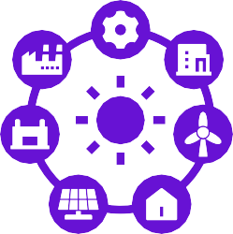
Smart Grids stellen die Weiterentwicklung traditioneller Stromnetze zu intelligenten, miteinander verbundenen Netzwerken dar, die digitale Technologien nutzen, um Effizienz, Zuverlässigkeit und Nachhaltigkeit zu verbessern. Sie ermöglichen eine bidirektionale Kommunikation zwischen Versorgungsunternehmen und Verbrauchern, die Echtzeitüberwachung und -steuerung von Energieflüssen sowie die nahtlose Integration dezentraler Energiequellen (Distributed Energy Resources, DERs) wie Sonnenkollektoren und Windkraftanlagen.

Relevanz für den Energiesektor
  - Verbesserte Effizienz und Zuverlässigkeit: Smart Grids optimieren die Energieverteilung, indem sie Angebot und Nachfrage dynamisch ausgleichen, Verluste reduzieren und Ausfälle verhindern. Sie ermöglichen ein proaktives Netzmanagement, sodass Energieversorger potenzielle Probleme erkennen und beheben können, bevor sie eskalieren.
  - Integration erneuerbarer Energiequellen: Die bidirektionale Kommunikation und die fortschrittlichen Steuerungsfunktionen von Smart Grids ermöglichen die nahtlose Integration variabler erneuerbarer Energiequellen wie Solar- und Windenergie. Dies trägt dazu bei, die Abhängigkeit von fossilen Brennstoffen zu verringern und einen saubereren Energiemix zu fördern.
  - Nachfragesteuerung und Stärkung der Verbraucher: Intelligente Stromnetze ermöglichen Nachfragesteuerungsprogramme, bei denen Verbraucher ihren Energieverbrauch entsprechend den Preissignalen oder Netzbedingungen anpassen können. Dies ermöglicht es den Verbrauchern
, sich aktiv am Netzmanagement zu beteiligen und möglicherweise Prämien zu verdienen oder ihre Energiekosten zu senken.
  - Verbessertes Asset Management und Wartung: Intelligente Stromnetze liefern Echtzeitdaten zum Zustand und zur Leistung der Netzinfrastruktur und ermöglichen so vorausschauende Wartung und proaktives Asset Management. Dies kann
die Lebensdauer der Anlagen verlängern, Ausfallzeiten reduzieren und die allgemeine Netzzuverlässigkeit verbessern.
- Innovation und neue Dienstleistungen: Die digitalen Möglichkeiten von Smart Grids eröffnen Chancen für neue Energiedienstleistungen und Geschäftsmodelle, wie beispielsweise Peer-to-Peer-Energiehandel, Mikronetze und Energiespeicherlösungen.

Wichtige Überlegungen für die Ausbildung
- Integration in den Lehrplan: Integrieren Sie Konzepte und Technologien von Smart Grids in verschiedene Fachbereiche, darunter Elektrotechnik, Informatik
, Energiemanagement und Umweltwissenschaften. Dadurch wird sichergestellt, dass die Schüler ein ganzheitliches Verständnis von Smart-Grid-Systemen und ihren Auswirkungen erwerben.
- Praktisches Lernen: Bieten Sie den Studierenden die Möglichkeit, mit Smart-Grid-Simulationen zu arbeiten, reale Netzdaten zu analysieren und an Projekten teilzunehmen, die die Entwicklung und Implementierung von Smart-Grid-Lösungen umfassen.
- Zusammenarbeit mit der Industrie: Fördern Sie Partnerschaften mit Versorgungsunternehmen, Technologieanbietern und Forschungseinrichtungen, um den Studierenden Einblicke in reale Herausforderungen und Chancen im Bereich Smart Grids kennenlernen können. Dazu können Praktika, Gastvorträge und gemeinsame Forschungsprojekte gehören

  - Fokus auf Cybersicherheit: Betonen Sie die Bedeutung der Cybersicherheit für die Konzeption und den Betrieb von Smart Grids. Klären Sie die Studierenden über potenzielle Schwachstellen auf und vermitteln Sie ihnen die Fähigkeiten, robuste Sicherheitsmaßnahmen zu entwickeln und umzusetzen.
  - Interdisziplinärer Ansatz: Förderung der Zusammenarbeit und des Wissensaustauschs zwischen verschiedenen Disziplinen, um die komplexen Herausforderungen und Chancen im Zusammenhang mit intelligenten Stromnetzen anzugehen. Dies kann Innovationen fördern und die Studierenden auf den interdisziplinären Charakter des Energiesektors vorbereiten.

Wichtige Erkenntnisse

Smart Grids sind das Rückgrat der digitalen Energiewende und ermöglichen ein effizienteres, zuverlässigeres und nachhaltigeres Energiesystem. Durch die Einbindung von Smart-Grid-Konzepten und -Technologien in ihre Lehrpläne und die Bereitstellung praktischer Lernmöglichkeiten können Bildungseinrichtungen eine wichtige Rolle bei der Vorbereitung der nächsten Generation von Führungskräften im Energiesektor auf diese komplexe und dynamische Landschaft spielen.

Verwenden Sie eine Simulation, um zu veranschaulichen, wie intelligente Stromnetze mithilfe von Echtzeitdaten und automatisierten Steuerungen schwankende erneuerbare Energiequellen (Sonne, Wind) mit dem Bedarf ausgleichen können.

„Ihre Klasse diskutiert die Herausforderungen der Integration großer Mengen erneuerbarer Energien in das Stromnetz. Wie können Smart Grids dazu beitragen, Stabilität und Zuverlässigkeit zu gewährleisten?“

3. Datenanalyse

Stärkung des Energiesektors durch datengestützte Erkenntnisse
Praktischer Leitfaden

Die Datenanalyse umfasst die systematische Erfassung, Bereinigung und Analyse großer und komplexer Datensätze, um aussagekräftige Muster, Trends und Erkenntnisse aufzudecken. Im Energiesektor spielt die Datenanalyse eine zentrale Rolle bei der Optimierung von Betriebsabläufen, der Verbesserung der Effizienz und der Förderung fundierter Entscheidungen in verschiedenen Bereichen, von der Stromerzeugung und -verteilung bis hin zum Energieverbrauch und zur Marktanalyse.

Relevanz für den Energiesektor

    - Optimierung von Energiesystemen: Mithilfe von Datenanalysen lassen sich Ineffizienzen, Engpässe und Verbesserungsmöglichkeiten in Energiesystemen identifizieren. Durch die Analyse von Daten aus intelligenten Zählern, Sensoren und anderen Quellen können Versorgungsunternehmen und Netzbetreiber die Stromerzeugung, -verteilung und -nutzung optimieren, was zu Kosteneinsparungen und einer höheren Zuverlässigkeit führt.

    - Vorausschauende Wartung und Anlagenmanagement: Durch die Analyse historischer und Echtzeitdaten von Anlagen und Infrastruktur kann die Datenanalyse potenzielle Ausfälle vorhersagen und eine proaktive Wartung ermöglichen, wodurch Ausfallzeiten reduziert und die Lebensdauer der Anlagen verlängert werden.
    - Identifizierung von Energiesparmöglichkeiten: Mithilfe von Datenanalysen lassen sich Muster bei Energieverschwendung und -verbrauch erkennen, sodass Unternehmen und Privatpersonen gezielte Energiesparmaßnahmen umsetzen und ihren CO2-Fußabdruck verringern können.
    - Bedarfsprognosen und Lastmanagement: Durch die Analyse historischer Verbrauchsdaten und die Berücksichtigung von Faktoren wie Wetterbedingungen und wirtschaftlichen Trends kann die Datenanalyse dabei helfen, den zukünftigen Energiebedarf vorherzusagen
künftigen Energiebedarf vorherzusagen, sodass Versorgungsunternehmen und Netzbetreiber eine angemessene Versorgung planen und Demand-Response-Programme umsetzen können.
  - Marktanalyse und Preisprognosen: Datenanalysen können zur Analyse von Energiemarkttrends, Preisschwankungen und Verbraucherverhalten genutzt werden und liefern wertvolle Erkenntnisse für den Energiehandel, das Risikomanagement und Investitionsentscheidungen.

Wichtige Überlegungen für die Ausbildung

  - Lehrplanentwicklung: Integrieren Sie Konzepte und Techniken der Datenanalyse in energiebezogene Studiengänge, darunter Elektrotechnik, Informatik, Energiemanagement und Wirtschaftswissenschaften. Bieten Sie spezielle Kurse zur Datenanalyse für den Energiesektor an, die Themen wie Datenerfassung, -bereinigung, -visualisierung und -modellierung behandeln.

  - Praktische Erfahrung: Bieten Sie den Studierenden die Möglichkeit, mit realen Energiedaten zu arbeiten, diese mit branchenüblichen Tools und Software zu analysieren und analytische Modelle zur Lösung energiebezogener Probleme zu entwickeln.

    - Zusammenarbeit mit der Industrie: Fördern Sie Partnerschaften mit Energieunternehmen, Versorgungsunternehmen und Technologieanbietern, um Studierenden Zugang zu realen Datensätzen, Mentoring-Möglichkeiten und Praktika in Datenanalysefunktionen innerhalb des Energiesektors zu bieten.
    - Fokus auf Datenkompetenz und kritisches Denken: Betonen Sie die Bedeutung von Datenkompetenz
, des kritischen Denkens und ethischer Überlegungen
in der Datenanalyse. Vermitteln Sie den Studierenden, wie sie datengestützte Erkenntnisse effektiv und verantwortungsbewusst interpretieren und kommunizieren können.
  - Interdisziplinärer Ansatz: Fördern Sie die Zusammenarbeit und den Wissensaustausch zwischen verschiedenen Disziplinen wie Ingenieurwesen, Informatik, Statistik und Wirtschaft, um die komplexen Herausforderungen und Chancen der Energiedatenanalyse anzugehen.

Wichtige Erkenntnisse

Die Datenanalyse ist ein leistungsstarkes Instrument, das wertvolle Erkenntnisse liefern und Innovationen im Energiesektor vorantreiben kann. Indem sie den Studierenden die Fähigkeiten und Kenntnisse vermitteln, die sie benötigen, um das Potenzial von Daten zu nutzen, können Bildungseinrichtungen eine entscheidende Rolle bei der Gestaltung der Zukunft der Energiebranche spielen und die nächste Generation von Führungskräften im Energiesektor darauf vorbereiten, die Herausforderungen und Chancen der digitalen Energiewende zu meistern.

Leiten Sie sie dazu an, Datenvisualisierungstools und grundlegende statistische Analysen zu verwenden, um Trends, Anomalien
und potenzielle Bereiche für Energieverschwendung zu identifizieren. Lassen Sie sie ihre Ergebnisse präsentieren und praktische Lösungen vorschlagen.

„Die Studierenden haben die Aufgabe, die Energieverbrauchsdaten ihres Schulgebäudes zu analysieren.
Wie können sie diese Daten nutzen, um Energiesparpotenziale zu identifizieren und Empfehlungen auszusprechen? “

4. Cybersicherheit

Schutz der digitalen Energieinfrastruktur
Praktischer Leitfaden

Cybersicherheit umfasst den Schutz kritischer Infrastrukturen, sensibler Daten und digitaler Systeme vor unbefugtem Zugriff, Diebstahl, Beschädigung,
oder Störungen. Im Energiesektor ist Cybersicherheit von größter Bedeutung, da Energiesysteme zunehmend auf digitale Technologien und miteinander verbundene Netzwerke angewiesen sind, wodurch sie anfällig für Cyberangriffe werden, die schwerwiegende Folgen für die Energieversorgung, die Netzstabilität und die öffentliche Sicherheit haben können.

Relevanz für den Energiesektor

    - Schutz kritischer Infrastrukturen: Der Energiesektor stützt sich auf ein komplexes Netzwerk aus Kraftwerken, Übertragungsleitungen, Umspannwerken und Steuerungssystemen. Cyberangriffe auf diese kritischen Anlagen können die Stromerzeugung, -verteilung und -nutzung stören und zu Stromausfällen, wirtschaftlichen Verlusten und sogar Gefahren für die öffentliche Sicherheit führen.
    - Schutz sensibler Daten: Der Energiesektor verarbeitet große Mengen sensibler Daten, darunter Kundeninformationen, Betriebsdaten und Finanztransaktionen. Cyberangriffe können diese Daten gefährden und zu Identitätsdiebstahl, Finanzbetrug und Betriebsstörungen führen.
    - Sicherung der Netzstabilität: Die zunehmende Integration von erneuerbaren Energiequellen, Smart-Grid-Technologien und dezentralen Energiequellen schafft neue Schwachstellen und Angriffsflächen. Cybersicherheitsmaßnahmen sind unerlässlich, um die Stabilität des Netzes und seine Widerstandsfähigkeit gegen Cyberbedrohungen zu gewährleisten.

    - Aufrechterhaltung des öffentlichen Vertrauens: Cyberangriffe auf den Energiesektor können das Vertrauen der Öffentlichkeit in die
Zuverlässigkeit und Sicherheit von Energiedienstleistungen untergraben. Robuste
Cybersicherheitsmaßnahmen sind entscheidend für die Aufrechterhaltung des Vertrauens der Öffentlichkeit und die Gewährleistung des kontinuierlichen Betriebs wesentlicher Dienste.
  - Innovation und Digitalisierung ermöglichen: Die Einführung neuer Technologien und digitaler Lösungen im Energiesektor erfordert eine starke Cybersicherheitsgrundlage. Durch die Minderung von Risiken und die Gewährleistung der Sicherheit der digitalen Infrastruktur ermöglicht Cybersicherheit Innovation und die fortgesetzte digitale Transformation des Energiesektors.

Wichtige Überlegungen für die Bildung

  - Integration in den Lehrplan: Integration von Cybersicherheitsgrundsätzen und -praktiken in energiebezogene Studiengänge, darunter Elektrotechnik, Informatik, Energiemanagement und öffentliche Politik. Dadurch wird sichergestellt, dass die Studierenden ein umfassendes Verständnis für die Herausforderungen und Lösungen im Bereich Cybersicherheit im Energiekontext entwickeln.

  - Spezialisierte Kurse: Bieten Sie spezielle Kurse zur Cybersicherheit für Energiesysteme an, die Themen wie Netzwerksicherheit, Schwachstellenanalyse, Incident Response und Risikomanagement behandeln. Diese Kurse sollten den Studierenden die

spezialisierten Kenntnisse und Fähigkeiten vermitteln, die zum Schutz der Energieinfrastruktur vor Cyberbedrohungen erforderlich sind.
    - Praktisches Lernen: Bieten Sie den Studierenden Möglichkeiten, Sicherheitslösungen in simulierten oder realen Energieumgebungen zu entwickeln und zu testen. Dazu können die Teilnahme an Cybersicherheitswettbewerben, die Durchführung von Schwachstellenanalysen und die Entwicklung von Notfallplänen gehören.
  - Zusammenarbeit mit der Industrie: Fördern Sie Partnerschaften mit Energieunternehmen, Versorgungsbetrieben und Cybersicherheitsfirmen, um den Studierenden Einblicke in reale Cybersicherheitsherausforderungen und bewährte Verfahren zu vermitteln. Dazu können Praktika, Gastvorträge und gemeinsame Forschungsprojekte gehören.
  - Ethische und rechtliche Überlegungen: Betonen Sie die ethischen und rechtlichen Dimensionen der Cybersicherheit im Energiesektor. Klären Sie die Studierenden über den verantwortungsvollen Umgang mit Daten, den Schutz der Privatsphäre und die möglichen Folgen von Cyberangriffen auf.

Wichtige Erkenntnisse

Cybersicherheit ist ein wichtiger Bestandteil der digitalen Energiewende und gewährleistet den Schutz kritischer Infrastrukturen, sensibler Daten und der öffentlichen Sicherheit. Durch die Integration von Cybersicherheitsprinzipien und -praktiken in energiebezogene Studiengänge und die Bereitstellung praktischer Lernmöglichkeiten können Bildungseinrichtungen eine wichtige Rolle bei der Vorbereitung der nächsten Generation von Energieexperten spielen, um den Energiesektor vor Cyberbedrohungen zu schützen und eine sicherere und widerstandsfähigere Energiezukunft aufzubauen.

Präsentieren Sie reale Fallstudien zu Cyberangriffen auf die Energieinfrastruktur. Diskutieren Sie die potenziellen Folgen und beziehen Sie die Schüler in eine Brainstorming-Sitzung zu
Präventivmaßnahmen und bewährte Verfahren.

„Sie halten eine Vorlesung über die Anfälligkeit von Smart Grids gegenüber Cyberangriffen. Wie sensibilisieren Sie für potenzielle Bedrohungen und die Bedeutung von Sicherheitsmaßnahmen? “

5. Technologien für erneuerbare Energien
Eine nachhaltige Zukunft gestalten
Praktischer Leitfaden




Technologien für erneuerbare Energien umfassen eine Vielzahl von Lösungen, die Energie aus natürlich nachwachsenden Quellen wie Sonnenlicht, Wind, Wasser, Erdwärme und Biomasse nutzen. Diese Technologien bieten saubere und nachhaltige Alternativen zu fossilen Brennstoffen und spielen eine entscheidende Rolle bei der Eindämmung des Klimawandels, der Verringerung der Umweltverschmutzung und der Sicherung einer zuverlässigen und widerstandsfähigen Energieversorgung in der Zukunft.

Relevanz für den Energiesektor

    - Ökologische Nachhaltigkeit: Technologien für erneuerbare Energien verursachen nur geringe bis keine Treibhausgasemissionen oder andere Schadstoffe und tragen so zur Bekämpfung des Klimawandels, zur Verbesserung der Luft- und Wasserqualität und zum Schutz der Ökosysteme bei.
    - Energiesicherheit und Unabhängigkeit: Durch die Diversifizierung des Energiemixes und die Verringerung der Abhängigkeit von importierten fossilen Brennstoffen verbessern Technologien für erneuerbare Energien die Energiesicherheit und verringern die Anfälligkeit gegenüber Preisschwankungen und Versorgungsunterbrechungen.
    - Wirtschaftswachstum und Schaffung von Arbeitsplätzen: Der Sektor der erneuerbaren Energien ist eine schnell wachsende Branche, die Arbeitsplätze schafft, die wirtschaftliche Entwicklung ankurbelt und Investitionen in Forschung und Innovation anzieht.
    - Dezentralisierung und Demokratisierung der Energieversorgung: Technologien für erneuerbare Energien ermöglichen eine dezentrale Energieerzeugung und -verteilung und versetzen Gemeinden und Einzelpersonen in die Lage, die Kontrolle über ihre Energieversorgung zu übernehmen und sich an der Energiewende zu beteiligen.

Technologische Innovation und
Fortschritt: Die Entwicklung und der Einsatz von Technologien für erneuerbare Energien treiben Innovationen voran.
und technologische Fortschritte, die zu Effizienzsteigerungen, Kostensenkungen und neuen Möglichkeiten in verschiedenen Sektoren führen.

Wichtige Überlegungen für die Ausbildung

  - Umfassende Lehrplanentwicklung: Bieten Sie eine vielfältige Auswahl an Kursen zu verschiedenen Technologien im Bereich erneuerbare Energien an, die deren Prinzipien, Anwendungen, Vorteile und Grenzen behandeln. Beziehen Sie Themen wie Photovoltaikanlagen (PV-Anlagen), Windkraftanlagen, Wasserkraft, Geothermie, Energie aus Biomasse und Energiespeicherlösungen mit ein.

  - Netzintegration und Systemdesign: Vermitteln Sie den Studierenden die Herausforderungen und Chancen, die mit der Integration erneuerbarer Energiequellen in das bestehende Stromnetz verbunden sind. Behandeln Sie Themen wie Netzstabilität, Leistungselektronik, Energiemanagementsysteme und Smart-Grid-Technologien.
  - Umwelt- und Wirtschaftlichkeitsprüfung: Vermitteln Sie den Schülern, wie sie die ökologischen und wirtschaftlichen Auswirkungen verschiedener Projekte im Bereich erneuerbare Energien unter Berücksichtigung von Faktoren wie Landnutzung, Biodiversität, CO2-Emissionen und Kosten-Nutzen-Analyse bewerten können.

Praktisches Lernen und Projektentwicklung:
Bieten Sie den Schülern die Möglichkeit,

erneuerbare Energiesysteme zu entwerfen, zu bauen und zu testen, und zwar durch Laborexperimente, Exkursionen und projektbasiertes Lernen. Diese praktischen Erfahrungen verbessern ihr Verständnis der Technologien und ihrer Anwendungen in der Praxis.
    - Politische und regulatorische Rahmenbedingungen: Vermitteln Sie den Schülern Kenntnisse über die politischen und regulatorischen Rahmenbedingungen für die Entwicklung und den Einsatz erneuerbarer Energien. Dazu gehört das Verständnis von Anreizen, Genehmigungsverfahren und Anforderungen an die Netzanbindung.

Wichtige Erkenntnisse

Technologien für erneuerbare Energien stehen an der Spitze der globalen Energiewende und bieten einen nachhaltigen und vielversprechenden Weg zu einer saubereren und widerstandsfähigeren Energiezukunft. Durch umfassende Aus- und Weiterbildung im Bereich der Technologien für erneuerbare Energien können Bildungseinrichtungen die nächste Generation von Führungskräften im Energiesektor befähigen, Innovationen voranzutreiben, Umweltprobleme anzugehen und ein gerechteres und nachhaltigeres Energiesystem für alle zu schaffen.

Stellen Sie ihnen Daten zu den lokalen Klimabedingungen (Sonneneinstrahlung, Windgeschwindigkeit usw.) und zum Energiebedarf zur Verfügung. Lassen Sie sie verschiedene Technologien für erneuerbare Energien recherchieren und anhand dieser Daten deren Eignung bewerten.

„Die Schüler entwerfen eine hypothetische nachhaltige Gemeinschaft. Wie können sie die für ihren Standort und ihre Bedürfnisse am besten geeigneten erneuerbaren Energiequellen auswählen?“

6. Energiespeicherung

Der Schlüssel zu einem flexiblen und widerstandsfähigen Energiesystem
Praktischer Leitfaden
Energiespeichertechnologien umfassen eine Vielzahl von Lösungen, mit denen Energie für eine spätere Verwendung gewonnen und gespeichert werden kann.
Verwendung. Diese gespeicherte Energie kann bei Bedarf ins Netz eingespeist oder lokal genutzt werden und sorgt so für Flexibilität, Zuverlässigkeit und Stabilität im Energiesystem. Beispiele für Energiespeichertechnologien sind Batterien, Pumpspeicherkraftwerke, Druckluftspeicher und Wärmespeicher.

Relevanz für den Energiesektor
      - Ausgleich der Schwankungen bei erneuerbaren Energien: Erneuerbare Energiequellen wie Sonne und Wind sind von Natur aus variabel und erzeugen nur dann Strom, wenn die Sonne scheint oder der Wind weht. Energiespeichersysteme können überschüssige Energie, die in Zeiten hoher Erzeugung produziert wird, speichern und in Zeiten geringer Erzeugung oder hoher Nachfrage wieder abgeben, wodurch eine konstante und zuverlässige Stromversorgung gewährleistet wird.

      - Netzstabilität und -zuverlässigkeit: Energiespeicher können zusätzliche Dienste für das Stromnetz bereitstellen, beispielsweise Frequenzregulierung und Spannungsunterstützung, wodurch die Netzstabilität aufrechterhalten und Stromausfälle verhindert werden können. Sie können auch als Puffer in Spitzenlastzeiten dienen und so den Bedarf an teuren und umweltschädlichen Spitzenlastkraftwerken reduzieren.

      - Energiearbitrage und Kosteneinsparungen: Energiespeicher ermöglichen Energiearbitrage, bei der Energie zu niedrigen Preisen gespeichert und zu hohen Preisen an das Netz zurückverkauft wird. Dies kann dazu beitragen, die Energiekosten für Verbraucher und Unternehmen zu senken.
      - Elektrifizierung und Dekarbonisierung: Energiespeicherung ist entscheidend für die Elektrifizierung des Verkehrs und anderer Sektoren sowie für den Übergang zu einem kohlenstoffarmen Energiesystem
. Sie ermöglicht eine stärkere Integration erneuerbarer Energiequellen und verringert die Abhängigkeit von fossilen Brennstoffen.
  - Resilienz und Notfallvorsorge: Energiespeichersysteme können bei Stromausfällen oder Notfällen als Notstromversorgung dienen und so sicherstellen, dass wichtige Dienste und Infrastrukturen weiter funktionieren.

Wichtige Überlegungen für die Ausbildung

  - Multidisziplinärer Ansatz: Energiespeicherung ist ein komplexes Gebiet, das verschiedene Disziplinen wie Elektrotechnik, Materialwissenschaften, Chemie, Wirtschaft und Umweltwissenschaften miteinander verbindet. Integrieren Sie Konzepte der Energiespeicherung
und Technologien in eine Vielzahl von energiebezogenen Lehrplänen zu integrieren, um den Studierenden ein ganzheitliches Verständnis zu vermitteln.
  - Theoretisches und praktisches Lernen: Kombinieren Sie theoretisches Wissen mit praktischer Erfahrung. Bieten Sie Kurse an, die die Grundlagen verschiedener Energiespeichertechnologien, ihre Anwendungen und ihre Auswirkungen auf das Energiesystem behandeln. Bieten Sie den Studierenden die Möglichkeit, mit Energiespeichersimulationen zu arbeiten, Laborexperimente durchzuführen und an realen Projekten teilzunehmen.

    - Netzintegration und Systemdesign: Vermitteln Sie den Studierenden die technischen und wirtschaftlichen Aspekte der Integration von Energiespeichern in das Stromnetz. Behandeln Sie Themen wie Leistungselektronik, Steuerungssysteme, Energiemanagement und Marktmechanismen.
    - Umwelt- und Sozialauswirkungen: Erörtern Sie die ökologischen und sozialen Auswirkungen von Energiespeichertechnologien, einschließlich ihrer Lebenszyklusauswirkungen
, den Ressourcenbedarf und den potenziellen Nutzen für die Gemeinschaft.
  - Forschung und Innovation: Ermutigen Sie die Schüler, sich mit Forschung und Innovation im Bereich der Energiespeicherung zu befassen. Unterstützen Sie von Schülern geleitete Projekte, die sich mit neuen Materialien, Technologien und Anwendungen für die Energiespeicherung befassen.

Wichtige Erkenntnisse

Die Energiespeicherung ist ein entscheidender Faktor für die Umstellung auf saubere Energie, da sie Flexibilität, Zuverlässigkeit und Widerstandsfähigkeit für das Stromnetz bietet. Durch die Einbindung von Energiespeichertechnologien und deren Anwendungen in energiebezogene Lehrpläne können Bildungseinrichtungen den Schülern das Wissen und die Fähigkeiten vermitteln, die sie für die Konzeption, Umsetzung und Verwaltung von Energiespeicherlösungen benötigen, die die Zukunft des Energiesektors prägen werden.

Verwenden Sie interaktive Modelle oder Simulationen, um zu zeigen, wie Batterien, Pumpspeicher und andere Speichertechnologien überschüssige Energie speichern und bei Bedarf wieder abgeben können, um Schwankungen aus erneuerbaren Quellen auszugleichen.

„Eine Klasse lernt gerade etwas über die Rolle der Energiespeicherung beim Ausgleich des Stromnetzes. Wie demonstriert man die Vorteile verschiedener Speichertechnologien? “

7. Künstliche Intelligenz (KI)
Der Katalysator für intelligente Energiesysteme
Praktischer Leitfaden

Künstliche Intelligenz (KI) bezeichnet die Entwicklung von Computersystemen, die Aufgaben ausführen können, für die normalerweise menschliche Intelligenz erforderlich ist, wie Lernen, Schlussfolgern, Problemlösen, Wahrnehmen und Entscheiden. Im Energiesektor hat KI das Potenzial, verschiedene Aspekte zu revolutionieren, von der Optimierung der Energieerzeugung und -verteilung bis hin zur Steigerung der Energieeffizienz und der Ermöglichung intelligenterer Verbraucherentscheidungen.

Relevanz für den Energiesektor

    - Optimierung der Energieerzeugung und -verteilung: KI kann riesige Datenmengen aus Kraftwerken, Übertragungsleitungen und intelligenten Zählern analysieren, um den Bedarf vorherzusagen, Erzeugungspläne zu optimieren und potenzielle Engpässe oder Ausfälle im Netz zu identifizieren. Dies führt zu einer verbesserten Effizienz, geringeren Kosten und einer höheren Netzzuverlässigkeit.

    - Vorausschauende Wartung und Anlagenmanagement: KI-Algorithmen können Echtzeitdaten von Sensoren und Geräten analysieren, um potenzielle Ausfälle vorherzusagen und Wartungspläne zu optimieren. Dieser proaktive Ansatz kann kostspielige Ausfallzeiten verhindern, die Lebensdauer der Anlagen verlängern und die Gesamtleistung des Systems verbessern.

    - Bedarfsprognose und Lastmanagement: KI kann historische Verbrauchsmuster, Wetterdaten und andere Faktoren analysieren, um den Energiebedarf genau vorherzusagen. Dies ermöglicht es Versorgungsunternehmen und Netzbetreibern, eine angemessene Versorgung zu planen, Demand-Response-Programme umzusetzen und Spitzenlasten effektiv zu verwalten.

    - Energieeffizienz und -einsparung: KI-gestützte Tools können Energieverbrauchsdaten analysieren, um Möglichkeiten für Energieeinsparungen in Gebäuden,
Industrieanlagen und Transportsystemen zu ermitteln. Dies kann zu einem geringeren Energieverbrauch, niedrigeren Kosten und einer geringeren CO2-Bilanz führen.
- Intelligente Stromnetze und Integration erneuerbarer Energien: KI kann eine entscheidende Rolle bei der Bewältigung der Komplexität intelligenter Stromnetze und der Integration erneuerbarer Energiequellen spielen. Sie kann Energieflüsse optimieren, Angebot und Nachfrage ausgleichen und Echtzeit-Entscheidungen ermöglichen, um die Stabilität und Zuverlässigkeit des Stromnetzes zu gewährleisten.

Wichtige Überlegungen für den Bildungsbereich

- Integration in den Lehrplan: Einführung von KI-Konzepten und -Techniken in eine Vielzahl von energiebezogenen Studiengängen, darunter Elektrotechnik, Informatik, Datenwissenschaft, Energiemanagement und Umweltwissenschaften. Dadurch wird sichergestellt, dass die Studierenden eine solide Grundlage in KI und deren Anwendungen im Energiesektor erwerben.

- Praktisches Lernen und Projektentwicklung: Bieten Sie den Studierenden Möglichkeiten, KI-Algorithmen zu entwickeln und anzuwenden, um reale Herausforderungen im Energiebereich zu lösen. Dazu können Projekte in den Bereichen
Energieprognosen, vorausschauende Wartung, Energieoptimierung und Smart-Grid-Management.

  - Zusammenarbeit mit Industrie und Forschung: Förderung von Partnerschaften mit Energieunternehmen, Forschungseinrichtungen und Anbietern von KI-Technologie, um Studierenden Praktika, Mentorenprogramme und Zugang zu modernsten KI-Tools und Datensätzen zu bieten.
  - Ethische und soziale Überlegungen: Befassen Sie sich mit den ethischen und sozialen Auswirkungen von KI im Energiesektor
, einschließlich Fragen im Zusammenhang mit Datenschutz, algorithmischer Verzerrung und den potenziellen Auswirkungen auf Arbeitsplätze und Arbeitskräfte.
- Kontinuierliches Lernen und Anpassung: KI ist ein sich schnell entwickelndes Gebiet. Ermutigen Sie die Studierenden, sich über die neuesten Fortschritte in der KI-Forschung und -Entwicklung auf dem Laufenden zu halten und ihre Fähigkeiten und Kenntnisse entsprechend anzupassen.

Wichtige Erkenntnisse

Künstliche Intelligenz hat das Potenzial, den Energiesektor zu revolutionieren und intelligentere, effizientere und nachhaltigere Energiesysteme zu ermöglichen. Durch die Einbindung von KI-Konzepten und -Techniken in energiebezogene Studiengänge und die Bereitstellung praktischer Lernmöglichkeiten können Bildungseinrichtungen Studierenden die Fähigkeiten und Kenntnisse vermitteln, die sie benötigen, um das Potenzial der KI zu nutzen und Innovationen in der Energiebranche voranzutreiben.

Fordern Sie sie heraus, ein KI-gestütztes System zu entwerfen, das optimiert Heizung, Kühlung und Beleuchtung basierend auf Belegung, Wetterbedingungen und Benutzerpräferenzen.

„Die Schüler untersuchen, wie KI die Energieeffizienz in Gebäuden verbessern kann. Wie können Sie sie dabei unterstützen, innovative Lösungen zu entwickeln?“

8. Internet der Dinge (IoT)

Das Netzwerk vernetzter Geräte, das den Energiesektor stärkt
Praktischer Leitfaden

Das Internet der Dinge (Internet of Things, IoT) bezeichnet ein riesiges Netzwerk miteinander verbundener physischer Geräte, Fahrzeuge, Haushaltsgeräte und anderer Objekte, die mit Sensoren, Software und Konnektivität ausgestattet sind, sodass sie Daten sammeln und austauschen können. Im Energiesektor spielen IoT-Geräte eine entscheidende Rolle bei der Erfassung von Echtzeitinformationen über Energieerzeugung, -verteilung und -verbrauch und ermöglichen so intelligente Entscheidungsfindung, Automatisierung und Optimierung.

Relevanz für den Energiesektor

  - Intelligente Stromnetze und Energiemanagement: IoT-Geräte wie intelligente Zähler, Sensoren an Übertragungsleitungen und intelligente Geräte liefern Echtzeitdaten zu Energieflüssen, Netzbedingungen und Verbrauchsmustern. Diese Daten ermöglichen es Versorgungsunternehmen und Netzbetreibern, das Netz effizienter zu überwachen und zu steuern, Angebot und Nachfrage auszugleichen und Demand-Response-Programme umzusetzen.

  - Integration erneuerbarer Energien: IoT-Sensoren und Überwachungssysteme können die Leistung und den Ertrag erneuerbarer Energiequellen wie Sonnenkollektoren und Windkraftanlagen verfolgen. Diese Daten helfen dabei, ihre Integration in das Stromnetz zu optimieren, Erzeugungsmuster vorherzusagen und die Netzstabilität sicherzustellen.

  - Energieeffizienz und -einsparung: IoT-Geräte können den Energieverbrauch in Gebäuden, Industrieanlagen und Transportsystemen überwachen und so Bereiche mit Verschwendung und Verbesserungspotenzial identifizieren. Diese Daten können als Grundlage für Energiesparmaßnahmen dienen, die Leistung von Anlagen optimieren und CO2-Emissionen reduzieren.
- Vorausschauende Wartung und Anlagenmanagement: IoT-Sensoren können Daten über den Zustand und die Leistung der Energieinfrastruktur sammeln und ermöglichen so eine vorausschauende Wartung und ein proaktives Anlagenmanagement. Dadurch können Geräteausfälle verhindert, Ausfallzeiten reduziert und die Lebensdauer kritischer Anlagen verlängert werden.

- Verbraucherengagement und -befähigung: IoT-fähige Smart-Home-Geräte und Energiemanagementsysteme ermöglichen es Verbrauchern, ihren Energieverbrauch in Echtzeit zu überwachen und zu steuern, fördern das Energiebewusstsein und ermöglichen ihnen, fundiertere Entscheidungen über ihren Verbrauch zu treffen.

Wichtige Überlegungen für die Bildung

- Integration in den Lehrplan: Integrieren Sie IoT-Konzepte und -Technologien in verschiedene energiebezogene Studiengänge, darunter Elektrotechnik, Informatik, Datenwissenschaft und Energiemanagement. Behandeln Sie Themen wie Sensornetzwerke, Datenkommunikationsprotokolle, Cloud Computing und Cybersicherheit.

  - Praktisches Lernen: Bieten Sie den Schülern die Möglichkeit, mit IoT-Geräten, Sensoren und Entwicklungsplattformen zu arbeiten. Ermutigen Sie sie, IoT-Anwendungen für die Energieüberwachung, -steuerung und -optimierung zu entwerfen und zu entwickeln.
  - Zusammenarbeit mit der Industrie: Zusammenarbeit mit Energieunternehmen, Technologieanbietern und Forschungseinrichtungen, um Studierenden Zugang zu realen IoT-Anwendungen, Mentoring-Möglichkeiten und Praktika in IoT-bezogenen Funktionen innerhalb des Energiesektors zu bieten.

Wichtige Erkenntnisse
- Fokus auf Datenanalyse und Sicherheit: Betonen Sie die Bedeutung von Datenanalyse und Cybersicherheit im Zusammenhang mit dem IoT. Bringen Sie den Studierenden bei, wie sie IoT-Daten sicher und effektiv erfassen, verarbeiten und analysieren können.
- Interdisziplinärer Ansatz: Förderung der Zusammenarbeit und des Wissensaustauschs zwischen verschiedenen Disziplinen wie Ingenieurwesen, Informatik
und Datenwissenschaft, um die komplexen Herausforderungen und Chancen im Zusammenhang mit dem IoT im Energiesektor anzugehen.

Das Internet der Dinge ist eine transformative Kraft im Energiesektor, die Echtzeit-Datenerfassung, intelligente Entscheidungsfindung und Automatisierung entlang der gesamten Energiewertschöpfungskette ermöglicht. Durch die Einbindung von IoT-Konzepten und -Technologien in energiebezogene Lehrpläne und die Bereitstellung praktischer Lernmöglichkeiten können Bildungseinrichtungen ihren Schülern die Fähigkeiten und Kenntnisse vermitteln, die erforderlich sind, um die Möglichkeiten des IoT zu nutzen und Innovationen in der Energiebranche voranzutreiben.

Lassen Sie die Schüler verschiedene IoT-Sensoren (Temperatur, Luftfeuchtigkeit, Licht, Belegung) recherchieren und ein Netzwerk zur Überwachung des Energieverbrauchs in Klassenzimmern und anderen Bereichen entwerfen. Besprechen Sie, wie diese Daten genutzt werden können, um Ineffizienzen zu identifizieren und den Energieverbrauch zu optimieren.

„Eine Schule möchte ein intelligentes Energieüberwachungssystem implementieren. Wie können IoT-Geräte
Geräte zur Datenerfassung und Verbesserung des Energiemanagements eingesetzt werden?“

9. Energiemanagementsysteme

Die Köpfe hinter effizienten Energieprozessen
Praktischer Leitfaden

Energiemanagementsysteme (EMS) sind hochentwickelte Softwareplattformen, mit denen Nutzer den Energieverbrauch in verschiedenen Größenordnungen überwachen, steuern und optimieren können, von einzelnen Gebäuden und Industrieanlagen bis hin zu ganzen Städten und Stromnetzen. Durch die Erfassung und Analyse von Echtzeitdaten aus verschiedenen Quellen, wie intelligenten Zählern, Sensoren und Wettervorhersagen, liefern EMS umsetzbare Erkenntnisse und ermöglichen intelligente Entscheidungen zur Verbesserung der Energieeffizienz, zur Kostensenkung und zur nahtlosen Integration erneuerbarer Energiequellen.

Relevanz für den Energiesektor

  - Verbesserte Energieeffizienz: EMS ermöglichen die Echtzeitüberwachung und -analyse von Energieverbrauchsmustern
und identifizieren Bereiche mit Verschwendung und Verbesserungspotenzial. Dies ermöglicht die Umsetzung gezielter Energiesparmaßnahmen, wie z. B. die Anpassung von HLK-Systemen, die Optimierung von Beleuchtungsplänen und die Identifizierung ineffizienter Geräte.
  - Kostenreduzierung und finanzielle Einsparungen: Durch die Optimierung des Energieverbrauchs und die Reduzierung von Verschwendung können EMS zu erheblichen Kosteneinsparungen für Unternehmen, Organisationen und Gemeinden führen. Sie können auch dabei helfen, Möglichkeiten für Demand-Response-Programme und Energiearbitrage zu identifizieren, wodurch die Energiekosten weiter gesenkt werden können.

  - Integration erneuerbarer Energien: EMS erleichtern die nahtlose Integration erneuerbarer Energiequellen wie Solar- und Windenergie in den Energiemix. Sie können die Schwankungen der erneuerbaren Energieerzeugung ausgleichen, Angebot und Nachfrage ausbalancieren und die Nutzung von Energiespeichersystemen optimieren.
  - Verbesserte Netzstabilität und -zuverlässigkeit: Durch die Bereitstellung von Echtzeit-Transparenz über Energieflüsse
und Netzbedingungen ermöglichen EMS ein proaktives Netzmanagement und Initiativen zur Nachfragesteuerung. Dies trägt dazu bei, das Netz auszugleichen, Ausfälle zu verhindern und eine zuverlässige Stromversorgung sicherzustellen.
- Datengestützte Entscheidungsfindung: EMS generieren wertvolle Daten und Erkenntnisse, die als Grundlage für strategische Entscheidungen im Energiesektor dienen. Dazu gehören Investitionsplanung, Infrastrukturentwicklung und Politikgestaltung.

Wichtige Überlegungen für die Ausbildung

- Integration in den Lehrplan: Integrieren Sie Konzepte und Technologien von Energiemanagementsystemen in verschiedene energiebezogene Studiengänge, darunter Elektrotechnik, Informatik, Energiemanagement und Nachhaltigkeitsstudien. Behandeln Sie Themen wie Datenerfassung und -analyse, Energiemodellierung, Optimierungsalgorithmen und Steuerungssysteme.

- Praktische Erfahrungen mit EMS-Software: Geben Sie den Studierenden Zugang zu branchenüblicher Energiemanagement-Software und -Tools. Ermöglichen Sie ihnen, mit realen oder simulierten Daten zu arbeiten, Energieverbrauchsmuster zu analysieren und

Strategien zur Optimierung des Energieverbrauchs in verschiedenen Szenarien zu entwickeln.
  - Projektbasiertes Lernen: Ermutigen Sie die Studierenden, an Projekten teilzunehmen, die die Konzeption,
Implementierung und Bewertung von Energiemanagementlösungen für Gebäude, Campusse oder Gemeinden. Diese praktischen Erfahrungen verbessern ihr Verständnis für EMS-Anwendungen und deren Auswirkungen auf Energieeffizienz und Nachhaltigkeit.
- Zusammenarbeit mit der Industrie: Fördern Sie Partnerschaften mit Energiemanagementunternehmen, Versorgungsunternehmen und Technologieanbietern, um den Schülern Praktika, Mentorenprogramme und Einblicke in reale EMS-Implementierungen zu bieten. Dies liefert wertvolle Einblicke in die Praktiken der Branche und berufliche Möglichkeiten.
- Fokus auf Datenanalyse und Visualisierung: Betonen Sie die Bedeutung von Datenanalyse- und Visualisierungsfähigkeiten im Energiemanagement. Bringen Sie den Studierenden bei, wie sie Energiedaten sammeln, verarbeiten, analysieren und visualisieren können, um
sinnvolle Erkenntnisse zu gewinnen und diese effektiv zu kommunizieren.

Wichtige Erkenntnisse

Energiemanagementsysteme sind unverzichtbare Werkzeuge, um Energieeffizienz, Kosteneinsparungen und Nachhaltigkeit im digitalen Zeitalter zu erreichen. Durch die Einbindung von EMS-Konzepten und -Technologien in ihre Lehrpläne und die Bereitstellung praktischer Lernmöglichkeiten können Bildungseinrichtungen den Studierenden die Fähigkeiten und Kenntnisse vermitteln, die sie für die Konzeption, Implementierung und Verwaltung intelligenter Energiesysteme benötigen, die die Zukunft des Energiesektors prägen werden.

Führen Sie sie in Energiemanagement-Software und -Tools ein. Lassen Sie sie verschiedene Energiesparszenarien simulieren und die Ergebnisse analysieren, um den Energieverbrauch zu optimieren und Kosten zu senken.

„Die Studierenden haben die Aufgabe, einen Energiemanagementplan für ein lokales Unternehmen zu entwickeln. Wie können sie ein EMS nutzen, um den Fortschritt zu verfolgen und ihre Ziele zu erreichen?“

10. Energiepolitik und -regulierung

Navigieren durch die rechtlichen und politischen Rahmenbedingungen des Energiesektors
Praktischer Leitfaden

Die Energiepolitik und -regulierung umfasst den Rahmen aus Gesetzen, Vorschriften, Anreizen und Richtlinien, die den Energiesektor regeln. Sie prägen die Entwicklung, den Einsatz und den Betrieb von Energietechnologien, beeinflussen die Marktdynamik und befassen sich mit ökologischen und sozialen Belangen im Zusammenhang mit der Energieerzeugung und dem Energieverbrauch. Das Verständnis dieses Rahmens ist entscheidend, um die Komplexität der digitalen Energiewende zu bewältigen und die Einhaltung sich weiterentwickelnder Standards sicherzustellen.

Relevanz für den Energiesektor

  - Marktstruktur und Wettbewerb: Energiepolitische Maßnahmen und Vorschriften legen die Spielregeln auf dem Energiemarkt fest und beeinflussen Wettbewerb, Investitionen und Innovation. Sie können die Marktliberalisierung fördern, die Entwicklung erneuerbarer Energien vorantreiben oder bestimmte Technologien oder Geschäftsmodelle unterstützen.

  - Umweltschutz und Nachhaltigkeit: Vorschriften spielen eine entscheidende Rolle bei der Bewältigung von Umweltproblemen im Zusammenhang mit der Energieerzeugung und dem Energieverbrauch. Sie können Emissionsstandards festlegen, die Einführung erneuerbarer Energien fördern und Anreize für Energieeffizienzmaßnahmen schaffen.
  - Energiesicherheit und Zugang: Politische Maßnahmen und Vorschriften können eine sichere und zuverlässige Energieversorgung gewährleisten, den Zugang zu Energie für alle fördern und Probleme der Energiearmut angehen.
  - Verbraucherschutz: Vorschriften können Verbraucherrechte schützen, faire Preis- und Abrechnungspraktiken gewährleisten und die Transparenz auf dem Energiemarkt fördern.
- Technologische Innovation und Einführung: Politische Maßnahmen und Vorschriften können Anreize für die Entwicklung und den Einsatz neuer Energietechnologien wie intelligente Stromnetze, Energiespeicher und Lösungen für erneuerbare Energien schaffen.

Wichtige Überlegungen für die Bildung
- Integration in den Lehrplan: Energiepolitik und -regulierung sollten in verschiedene energiebezogene Studiengänge integriert werden, darunter Rechtswissenschaften, Wirtschaftswissenschaften, Politikwissenschaften, Ingenieurwissenschaften und Umweltwissenschaften. Dadurch erhalten die Studierenden ein umfassendes Verständnis der politischen Landschaft und ihrer Auswirkungen auf den Energiesektor.

- Politikanalyse und kritisches Denken: Vermitteln Sie den Schülern, wie sie Energiepolitiken und -vorschriften unter Berücksichtigung ihrer wirtschaftlichen, ökologischen und sozialen Auswirkungen analysieren und bewerten können. Fördern Sie kritisches Denken und Diskussionen über verschiedene politische Ansätze und deren mögliche Ergebnisse.

Einbindung von Interessengruppen und Interessenvertretung:
Bieten Sie den Schülern Gelegenheiten, mit

Entscheidungsträgern, Regulierungsbehörden, Vertretern der Industrie und Gemeindegruppen in Kontakt zu treten, um unterschiedliche Perspektiven zu verstehen und an politischen Diskussionen teilzunehmen.
  - Fallstudien und Beispiele aus der Praxis: Verwenden Sie Fallstudien und Beispiele aus der Praxis, um die Auswirkungen von Energiepolitiken und -vorschriften auf den Energiesektor und die Gesellschaft zu veranschaulichen. Dies hilft den Schülern, theoretisches Wissen mit praktischen Anwendungen zu verbinden.
- Internationale Perspektiven: Erkunden Sie die Energiepolitik und -vorschriften in verschiedenen Ländern und Regionen, um globale Trends und bewährte Verfahren zu verstehen. Dies erweitert die Perspektiven der Studierenden und bereitet sie auf den globalen Charakter der Energiebranche vor.

Wichtige Erkenntnisse

Energiepolitik und -regulierung spielen eine entscheidende Rolle bei der Gestaltung der Energielandschaft und der Förderung des Übergangs zu einer nachhaltigeren und gerechteren Energiezukunft. Durch die Einbindung von Energiepolitik und -regulierung in ihre Lehrpläne und die Bereitstellung von Möglichkeiten für Studierende, sich mit Politikanalyse und Interessenvertretung zu befassen, können Bildungseinrichtungen die nächste Generation von Führungskräften im Energiebereich mit dem Wissen und den Fähigkeiten ausstatten, die erforderlich sind, um sich in der komplexen Politiklandschaft zurechtzufinden und zu fundierten Entscheidungen im Energiesektor beizutragen.

Erläutern Sie die Rolle der EU-Richtlinien bei der Förderung erneuerbarer Energiequellen und gemeinschaftlicher Energieprojekte. Erörtern Sie wichtige Vorschriften in Bezug auf Netzanschluss, Genehmigungen und Teilnahme am Strommarkt. Heben Sie hervor, wie wichtig es ist, den rechtlichen Rahmen und die Anreize für gemeinschaftliche Energieprojekte zu verstehen.

„Eine Gruppe von Studierenden ist daran interessiert, ein gemeinschaftliches Solarenergieprojekt zu starten. Sie möchten wissen, wie die Energiepolitik der EU solche Initiativen unterstützt und welche Vorschriften sie beachten müssen.“

Schlussbemerkungen
Die digitale Transformation des Energiesektors bietet Bildungseinrichtungen eine einzigartige Gelegenheit, die Zukunft der Branche mitzugestalten. Durch die Übernahme der in diesem Paket beschriebenen Konzepte und Technologien können Bildungseinrichtungen die nächste Generation von Führungskräften im Energiesektor befähigen, Innovationen voranzutreiben, ökologische Herausforderungen anzugehen und ein nachhaltigeres, widerstandsfähigeres und gerechteres Energiesystem für alle zu schaffen. Das durch umfassende Lehrpläne, praktische Erfahrungen und Kooperationen mit der Industrie erworbene Wissen und die Fähigkeiten werden es den Studierenden ermöglichen, sich in der Komplexität der digitalen Energielandschaft zurechtzufinden und zu einer besseren Energiezukunft beizutragen.

Danksagungen

Europäischer Green Deal

Dieser übergreifende politische Rahmen zielt darauf ab, Europa bis 2050 klimaneutral zu machen und Innovationen und Investitionen in nachhaltige Energielösungen voranzutreiben. Diese Initiative unterstreicht das Engagement der EU für eine nachhaltige Zukunft und schafft ein unterstützendes politisches Umfeld für kommunale Energieprojekte. Sie liefert einen überzeugenden Kontext für die Bedeutung der digitalen Energiewende.
https://ec.europa.eu/info/strategy/priorities-2019-2024/european-green-deal_en

Lizenz: Creative Commons-Lizenz (CC BY 4.0)

SET-Plan (Strategischer Energie-Technologieplan)

Dieser Plan dient als Leitfaden für die Forschungs- und Innovationsbemühungen der EU im Energiebereich und konzentriert sich auf Schlüsselbereiche wie erneuerbare Energien, Energieeffizienz und intelligente Netze. Der SET-Plan fördert die Zusammenarbeit und den Wissensaustausch, um die Entwicklung und den Einsatz sauberer Energietechnologien zu beschleunigen. Er unterstreicht den integrierten Charakter der digitalen Energiewende.
https://energy.ec.europa.eu/topics/research-and-technology/strategic-energy-technology-plan_en

Lizenz: Creative Commons-Lizenz (CC BY 4.0)

Richtlinie (EU) 2019/944 des Europäischen Parlaments und des Rates vom 5. Juni 2019 über gemeinsame Vorschriften für den Elektrizitätsbinnenmarkt

Diese Richtlinie unterstützt die Integration erneuerbarer Energiequellen und dezentraler Energiequellen in das Stromnetz und legt Regeln für den EU-Binnenmarkt für Strom fest, um einen fairen Wettbewerb, den Verbraucherschutz und die Entwicklung intelligenter Netze zu fördern.
https://eur-lex.europa.eu/legal-content/EN/TXT/?uri=CELEX%3A32019L0944

Lizenz: Creative Commons-Lizenz (CC BY 4.0)

Richtlinie über offene Daten (Richtlinie (EU) 2019/1024)

Diese Richtlinie fördert die Verfügbarkeit und Wiederverwendung von Daten des öffentlichen Sektors, einschließlich Energiedaten, für Forschung, Innovation und zum öffentlichen Nutzen. Der Zugang zu offenen Energiedaten ermöglicht es den Gemeinden, fundierte Entscheidungen zu treffen und sich an der Energiewende zu beteiligen.
https://eur-lex.europa.eu/eli/dir/2019/1024/oj

Lizenz: Creative Commons-Lizenz (CC BY 4.0)

Smart Contracts und der digitale Binnenmarkt aus der Perspektive eines rechtlich-technologischen Ansatzes

Intelligente Verträge können sichere und effiziente Energietransaktionen innerhalb von Energiegemeinschaften erleichtern.
https://digital-strategy.ec.europa.eu/en/library/smart-contracts-and-digital-single-market-through-lens-law-plus- technology-approach
Lizenz: Creative Commons-Lizenz (CC BY 4.0)

Die NIS2-Richtlinie (EU) 2022/2555)

Diese Richtlinie verschärft die Verpflichtungen zum Cybersicherheits-Risikomanagement für Unternehmen, die in kritischen Sektoren, darunter auch im Energiesektor, tätig sind. Sie betont die Bedeutung von Cybersicherheitsschulungen und -sensibilisierung für das Personal und trägt dazu bei, die Sicherheit und Widerstandsfähigkeit der Energieinfrastruktur gegenüber Cyberbedrohungen zu gewährleisten.
https://eur-lex.europa.eu/eli/dir/2022/2555/oj

Lizenz: Creative Commons-Lizenz (CC BY 4.0)

Richtlinie (EU) 2018/2001 des Europäischen Parlaments und des Rates vom 11. Dezember 2018 zur Förderung der Nutzung von Energie aus erneuerbaren Quellen (RED II)

Diese Richtlinie legt einen Rahmen für die Förderung erneuerbarer Energiequellen in der EU fest, einschließlich Zielvorgaben für deren verstärkte Nutzung. RED II fördert die Entwicklung von Gemeinschaften für erneuerbare Energien und die Beteiligung der Bürger an der Energiewende.
https://eur-lex.europa.eu/legal-content/EN/TXT/?uri=CELEX%3A32018L2001

Lizenz: Creative Commons-Lizenz (CC BY 4.0)

Lokale Energiegemeinschaften – Europäische Kommission

Lokale Energiegemeinschaften befähigen die Bürger, sich aktiv an der Energiewende zu beteiligen und zu einem dezentraleren und nachhaltigeren Energiesystem beizutragen.
https://op.europa.eu/en/publication-detail/-/publication/e0b9b3d4-90ed-11ef-a130-01aa75ed71a1/ language-en?WT.mc_id=Searchresult&WT.ria_c=37085&WT.ria_f=3608&WT.ria_ev=search&WT. URL=https%3A%2F%2Fenergy.ec.europa.eu%2F
Lizenz: Creative Commons-Lizenz (CC BY 4.0)

Europäische Batterieallianz

Diese Initiative unterstützt die Entwicklung einer wettbewerbsfähigen und nachhaltigen Batterieindustrie in Europa und erkennt dabei die entscheidende Rolle von Batterien für die Energiewende an. Die Europäische Batterieallianz fördert Innovationen und Investitionen in Batterietechnologien, die für die Energiespeicherung und Elektrofahrzeuge von entscheidender Bedeutung sind. https://ec.europa.eu/growth/industry/policy/european-battery-alliance_en
Lizenz: Creative Commons-Lizenz (CC BY 4.0)

KI-Gesetz

Der AI Act ist der erste Rechtsrahmen für KI, der sich mit den Risiken der KI befasst und Europa in die Lage versetzt, weltweit eine führende Rolle zu übernehmen, während gleichzeitig eine verantwortungsvolle Entwicklung und Einführung von KI gefördert und ethische Überlegungen und gesellschaftliche Vorteile sichergestellt werden.
https://digital-strategy.ec.europa.eu/en/policies/regulatory-framework-ai

Lizenz: Creative Commons-Lizenz (CC BY 4.0)

Europas Politik zum Internet der Dinge

Die EU arbeitet aktiv mit der Industrie, Organisationen und Hochschulen zusammen, um das Potenzial des Internets der Dinge in ganz Europa und darüber hinaus auszuschöpfen. Sie spielt auch eine Schlüsselrolle bei der Vernetzung von Geräten und der Ermöglichung datengestützter Erkenntnisse im Energiesektor.
https://digital-strategy.ec.europa.eu/en/policies/internet-things-policy

Lizenz: Creative Commons-Lizenz (CC BY 4.0)

Richtlinie 2012/27/EU des Europäischen Parlaments und des Rates vom 25. Oktober 2012 über Energieeffizienz (EED)

Diese Richtlinie fördert Energieeffizienzmaßnahmen in verschiedenen Sektoren, darunter im Gebäudebereich und in der Industrie, und regt die Nutzung von Energiemanagementsystemen an. Außerdem trägt sie zur Schaffung eines Rechtsrahmens bei, der Anreize für Energieeffizienzverbesserungen schafft und nachhaltige Energiepraktiken unterstützt.
https://eur-lex.europa.eu/legal-content/EN/TXT/?uri=CELEX%3A32012L0027

Lizenz: Creative Commons-Lizenz (CC BY 4.0)

Richtlinie (EU) 2018/2001 des Europäischen Parlaments und des Rates vom 11. Dezember 2018 zur Förderung der Nutzung von Energie aus erneuerbaren Quellen (RED II)

Diese Richtlinie legt einen Rahmen für die Förderung erneuerbarer Energiequellen in der EU fest, einschließlich Bestimmungen für Erneuerbare-Energien-Gemeinschaften und Eigenverbrauch. Sie fördert die Beteiligung der Bürger an der Energiewende und erleichtert die Entwicklung von kommunalen Energieprojekten.
https://eur-lex.europa.eu/legal-content/EN/TXT/?uri=CELEX%3A32018L2001

Lizenz: Creative Commons-Lizenz (CC BY 4.0)

Informations- und Engagementpaket
Diese Informationen sind Teil eines umfassenden Informations- und Engagementpakets, das darauf abzielt, alle Menschen in die digitale Energiewende einzubeziehen. Es enthält praktische Anleitungen und Ressourcen, die dabei helfen, wichtige Konzepte zu verstehen, fundierte Entscheidungen zu treffen und sich aktiv an der Gestaltung einer nachhaltigeren Energiezukunft zu beteiligen.

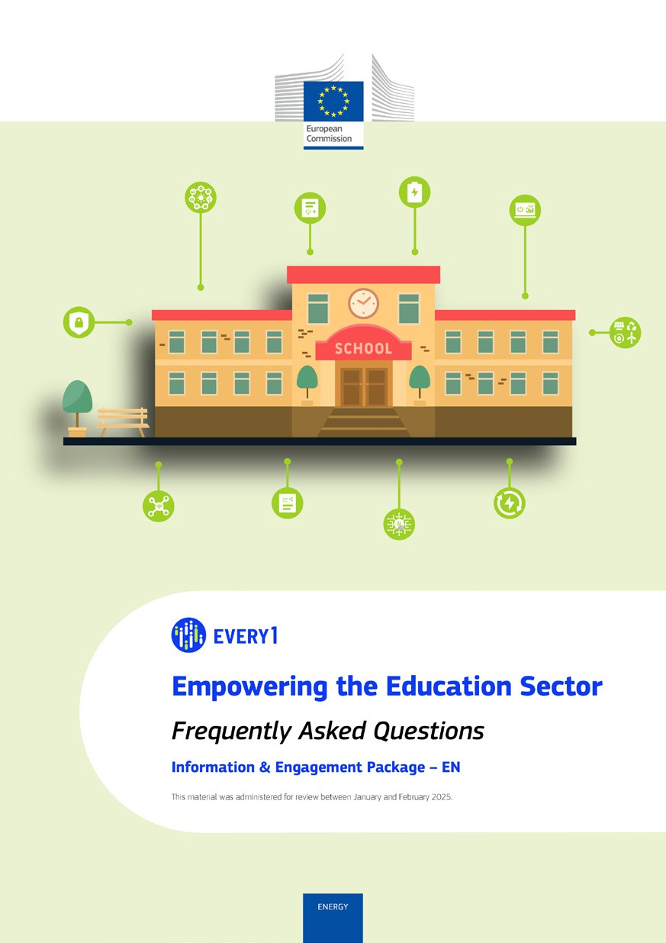
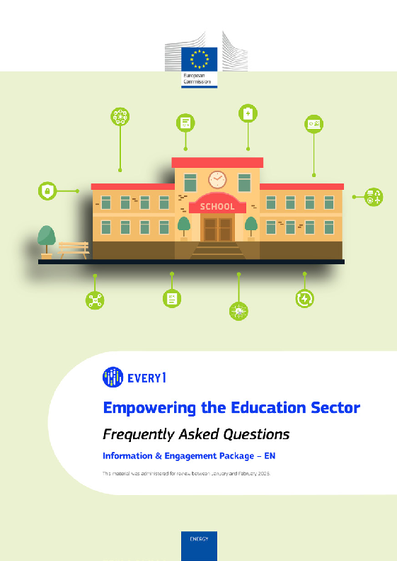
FAQ

Poster
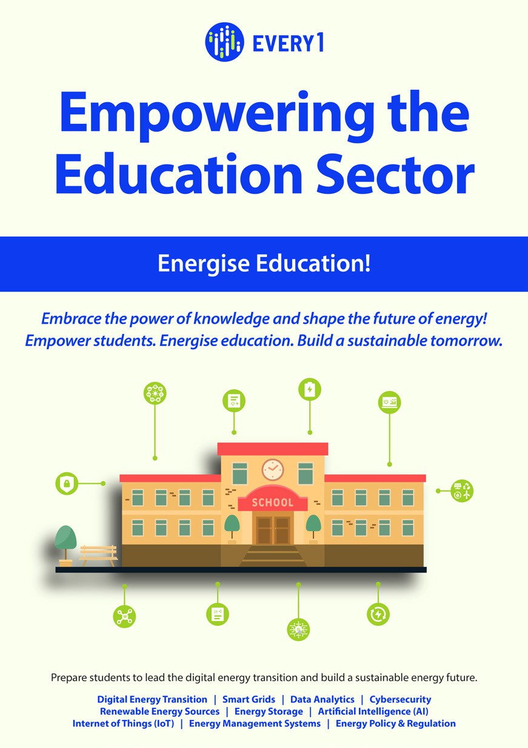

Stärkung des Bildungssektors
Ein praktischer Leitfaden für Mitglieder der Energiegemeinschaft
Informations- und Engagementpaket – DE

Dieses Material wurde zwischen Januar und Februar 2025 zur Überprüfung vorgelegt.

Wir würden uns über Ihr Feedback hier freuen.
Ihre Erkenntnisse und Empfehlungen sind für uns bei der Erstellung dieses Lernmaterials sehr wertvoll.


